CIRCULAR EXTERNA

DE: Alcaldía Local Tres

PARA: “Organizaciones juveniles de Campesinos, étnicas, y población víctima”. Que residan en la Localidad 3 “Turística Perla del Caribe”

ASUNTO: Convocatoria a elegir sus delegados representantes a curules especiales del Consejo Local de Juventud.
Cordial saludo,

Se hace extensiva la invitación a los jóvenes de 14 a 28 años de edad de la Localidad Tres “Turística Perla del Caribe” – pertenecientes a “Organizaciones juveniles de Campesinos, comunidades indígenas, afrocolombianos, negros, palenqueros, rom, raizales de San Andrés y Providencia o en general de comunidades étnicas, y población víctima” a elegir de manera concertada mediantes asambleas internas de las diferentes organizaciones sociales de campesinos, étnicos y victimas su respectivo joven entre 14 y 28 años como delegado representante de las curules especiales destinada para ello dentro de los Consejos Locales de Juventud de esta Localidad.

Lo anterior de conformidad con la Ley 1622 de 2013 por medio de la cual se expide el estatuto de ciudadanía juvenil, en el artículo 33 de la mencionada Ley creó los Consejos de Juventudes y los define como:

“mecanismos autónomos de participación, concertación, vigilancia y control de la gestión pública e interlocución de los y las jóvenes en relación con las agendas territoriales de las juventudes, ante institucionalidad pública de cada ente territorial al que pertenezcan, y desde las cuales deberán canalizarse los acuerdos de los y las jóvenes sobre las alternativas de solución a las necesidades y problemáticas de sus contextos y la visibilizarían de sus potencialidades y propuestas para su desarrollo social, político y cultural ante los gobiernos territoriales y nacional”.

Posteriormente la Ley 1885 de 2018, modificó la Ley 1622 de 2013, reglamentando lo concerniente al Sistema Nacional de Juventudes, sobre los Consejos Municipales y locales de Juventud, el artículo 4° de esta ley dispone que:
“…En cada uno de los Municipios del territorio nacional, se conformará un Consejo Municipal de Juventud, integrado por jóvenes procedentes de listas de jóvenes independientes, de procesos y prácticas organizativas de las y los jóvenes formalmente constituidos, y de juventudes de los partidos políticos elegidos mediante voto popular y directo de las y los jóvenes.

Parágrafo 1°: En los municipios y localidades donde existan organizaciones juveniles de campesinos, comunidades de indígenas, afrocolombianos, negros, palenqueros, rom, raizales de San Andrés y Providencia o en general de comunidades étnicas, y población joven víctima, cada entidad territorial deberá elegir un representante de estas comunidades o poblaciones. En este evento, habrá un miembro más en el Consejo de Juventud por cada una de tales comunidades o poblaciones…

… Parágrafo 4°: El o la joven que represente a las jóvenes victimas debe cumplir con el requisito de edad establecido en la presente Ley, así como estar acreditado como víctima de conformidad con lo establecido en la Ley 1448 de 2011. Este representante será elegido únicamente por jóvenes víctimas. En todo caso, el proceso de su elección será autónomo”.

Según concepto emitido por la Organización de las Naciones Unidas para la Alimentación y la Agricultura (FAO),

“las organizaciones campesinas, también llamadas organizaciones locales, comunitarias, rurales o populares son agrupaciones de base, formales o informales, voluntarias, democráticas, cuyo fin primario es promover los objetivos económicos o sociales de sus miembros. independientemente de su situación jurídica o grado de formalización se caracterizan por ser grupos de personas que tienen por lo menos un objetivo común. Actúan conjuntamente ante las autoridades locales asociadas a la idea del desarrollo “de abajo hacia arriba y constituyen mecanismos para la obtención de créditos, insumos, capacitación y otros servicios promoviendo el bienestar de todos”

Para las comunidades NARP, se deberá adjuntar la certificación del registro único de la Dirección de Asuntos para Comunidades Negras, Afrocolombianas, Raizales y Palenqueras del Ministerio del Interior y/o el certificado de auto reconocimiento que expide la misma dirección. Para las comunidades Indígenas, se deberá adjuntar el certificado de pertenencia étnica ante el Ministerio del Interior.

Grupos étnicos: Jóvenes de las comunidades Indígenas, Rom, Afrocolombianas, Negras, Palenqueras, Raizales, que se encuentran en jurisdicción del Distrito.

En cuanto a la definición de joven, el numeral 8 del artículo 5 de la Ley 1622 de 2013, adicionado por el artículo 2 de la Ley 1885 de 2018 se dispone que;

“Joven. Toda persona entre 14 y 28 años cumplidos en proceso de consolidación de su autonomía intelectual, física, moral, económica, social y cultural que hace parte de una comunidad política y en ese sentido ejerce
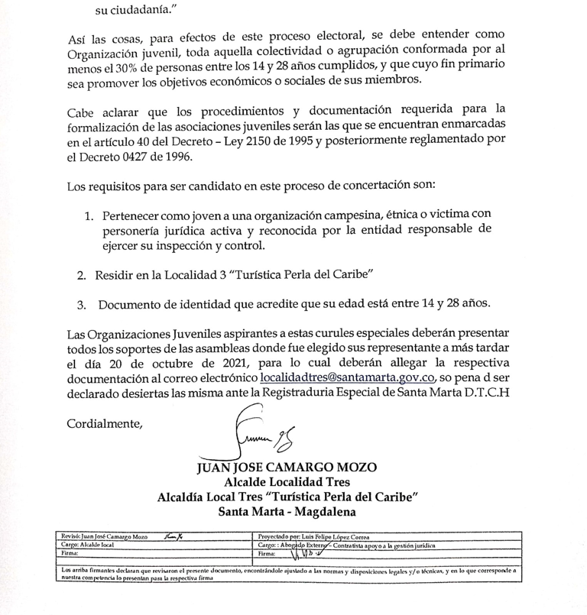

Para estos certificados, se puede acceder a través del enlace https://www.mininterior.gov.co/certificado-de-pertenencia-indigena

